Fecha: 07 de noviembre de 2014
Boletín de prensa Nº 1176

“LABORATORIO DE CONVIVENCIA CIUDADANA” SE REALIZARÁ HASTA DICIEMBRE

Avanza el ciclo de capacitaciones que se vienen realizando dentro de la experiencia piloto “Laboratorio de Convivencia Ciudadana”, que desarrolla la Alcaldía de Pasto a través del Instituto Municipal de la Reforma Urbana y Vivienda de Pasto INVIPASTO con la participación de los residentes de los proyectos de vivienda gratuita San Luis, San Sebastián y Nueva Sindagua.

Mario Enrique Chenas, director del INVIPASTO, manifestó su satisfacción por la receptividad que han mostrado las familias convocadas en este laboratorio donde se trabajan temas de convivencia y organización comunitaria, reglamento de propiedad horizontal, servicios públicos y entornos saludables.

“Estos temas son de vital importancia puesto que los beneficiarios son nuevos en varias responsabilidades como son los servicios públicos domiciliarios, seguridad y convivencia los cuales están incluidos dentro de las capacitaciones”. El funcionario agregó que una de las instituciones que viene apoyando la iniciativa es la Universidad de Nariño a través del Grupo de Investigación Cultura y Región de la Facultad de Artes con la participación de docentes y estudiantes y que busca acompañar en la parte cultural, artística y de expresión de los beneficiarios de este proyecto.

Ramiro Mora, padre de Familia beneficiario de uno de los proyectos de vivienda gratuita y cuya profesión es expendedor de carne, manifestó su alegría por estas jornadas. “Estamos contentos porque se hagan este tipo de reuniones por parte de la Alcaldía de Pasto y esperamos seguirlas haciendo voluntariamente entre todos los vecinos para ponernos de acuerdo en varias cosas que necesitamos mejorar de nuestra convivencias”.

Nayibe Quiñonez otra de las beneficiarias de este proyecto, aseguró que vivir en un edificio es totalmente nuevo para ella. “Gracias a estas capacitaciones he comprendido que se debe tener buena actitud, prestos a colaborarnos los unos a los otros en lo que se pueda ofrecer y entendiendo que nuestra convivencia es mejor si somos buenos vecinos”.

Las capacitaciones se llevarán a cabo hasta el 17 de diciembre y están dirigidas a los actuales beneficiarios de los proyectos de vivienda gratuita de las urbanizaciones San Luis, San Sebastián y Nueva Sindagua y en la que participan varias dependencias de la Alcaldía de Pasto, institutos descentralizados, Policía Nacional y Red Unidos del Departamento para la Prosperidad Social DPS.

Contacto: Director INVIPASTO, Mario Enríquez Chenas. Celular: 3182544376
CONSEJO MUNICIPAL DE DESARROLLO RURAL RETOMA ACTIVIDADES

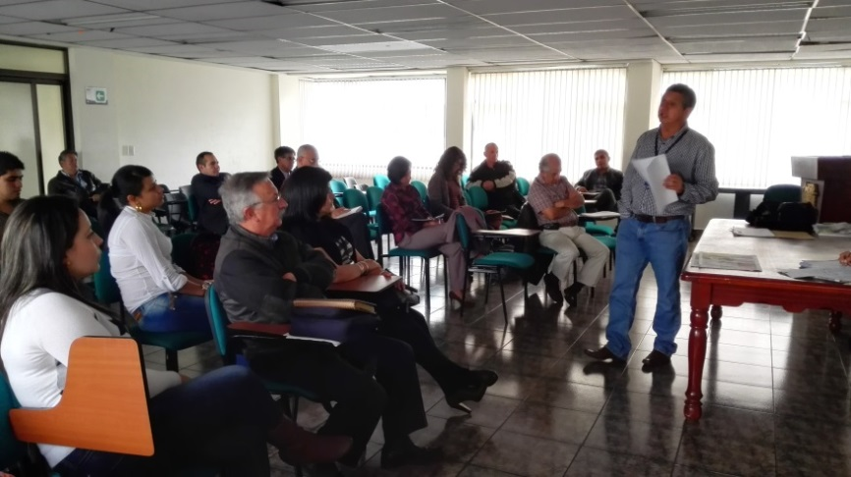

Después de tres meses de receso, el Consejo Municipal de Desarrollo Rural, sesionó el jueves 6 de noviembre en las instalaciones de la VIPRI - Universidad de Nariño, donde el Secretario de Agricultura Luis Efrén Delgado informó a los miembros del Consejo sobre el proceso a través del cual el Ministerio de Agricultura está seleccionando los proyectos presentados por el Pacto Agrario.

El Ministro de Agricultura, Aurelio Iragorry Hormaza, ha manifestado que los 5 proyectos enviados por el CMDR, al Ministerio serán evaluados entre el 15 y el 30 de noviembre de este año, a través de un operador en la ciudad de Bogotá, que seleccionará los proyectos, “me preocupa que quienes están calificando los proyectos, desconocen la zona y las calificaciones técnicas, sociales y ambientales, que ellos deben medir, no se realicen de manera objetiva” afirmó Delgado Eraso.

Una vez seleccionadas las 300 o 400 iniciativas, de las 4.600 que se presentaron a nivel nacional, se realizarán los desembolsos para su ejecución en los primeros días de diciembre.

Por otra parte, los asistentes a esta jornada, exigieron que se haga cumplir los estatutos aprobados en el CMDR con respecto a la asistencia, para lo cual propusieron que quienes han faltado a más de tres sesiones se les informe que ya no harán parte del Consejo. El Ingeniero Efraín Vela representante de FEDEPAPA, dijo “debe haber compromiso de los integrantes del CMDR a raíz de las nuevas propuestas y virajes que tiene desde ya el sector agropecuario en el país, por lo que se requiere unificar criterios para proponer alternativas que beneficien al sector agropecuario del municipio”.

Finalmente, se acordó que el jueves 11 de diciembre, en el Auditorio de la VIPRI, Universidad de Nariño se desarrollará una nueva jornada dando cumplimiento a los estatutos del CMDR, de reunirse mensualmente para debatir lo que en el mes está aconteciendo en el sector, “el llamado en para quienes hacen parte del CMRD, o quieren hacer parte para asistir a estos espacios de debate” insistió el secretario.

Contacto: Secretario de Agricultura, Luis Efrén Delgado Eraso. Celular: 3204053434

JORNADA COMPONENTE ACADÉMICO FESTIVAL GALERAS ROCK 2014

La Dirección Administrativa de Juventud invita a jóvenes y adolescente a que participen activamente de la segunda versión del componente académico del Festival Galeras Rock Versión 2014 el cual se realizará su primera jornada este sábado 08 de noviembre en el Liceo Central de Nariño de 9:00 de la mañana a 12:00 del medio día en las instalaciones de la IEM Liceo Central de Nariño.

La directora de la dependencia, Adriana Franco Moncayo, expresó que a través de la iniciativa se pretende identificar y potencializar los procesos musicales que los jóvenes vienen desarrollando en el municipio y los cuales tienen como referencia el festival. La funcionaria agregó que Galeras Rock tiene en cuenta la equidad de género y papel de la mujer. "Cada vez es más relevante la participación de nosotras en estos procesos".

Por su parte José Francisco Argotty, profesional del diseño y quien hará parte activa del componente académico de la versión 2014 del Festival Galeras Rock, manifestó la importancia del proceso y de que los jóvenes aprovechen estos espacios que brinda la Alcaldía de Pasto a través de la Dirección Administrativa de Juventud.

Contacto: Dirección Administrativa de Juventud, Adriana Franco Moncayo. Teléfono: 7205382

ESTE DOMINGO EN EL ENCANO CUARTA ELIMINATORIA DE MÚSICA CAMPESINA

El corregimiento El Encano será el escenario donde se llevará a cabo este domingo 09 de noviembre a partir de la 2:00 de la tarde en la plaza central, la cuarta eliminatoria del Concurso de Música Campesina que lidera la Secretaría de Cultura de la Alcaldía de Pasto con el Apoyo del Ministerio de Cultura y la Dirección Administrativa de Cultura de la Gobernación de Nariño.

La secretaria de la dependencia, María Paula Chavarriaga Rosero, manifestó que el concurso es una plataforma para destacar la identidad y esencia de los pastusos además de mantener a través del tiempo, la expresión musical del son sureño como característica que identifica la cultura de la región, invitamos a la comunidad en general a participar de esta cuarta eliminatoria, al cual hasta el momento ya se han inscrito 8 grupos.

Contacto: Secretaria de Cultura, María Paula Chavarriaga R. Celular: 3006196374

ÁRBOLES Y ESPECIES VEGETALES DE LA AVENIDA IDEMA TENDRÁN PADRINOS

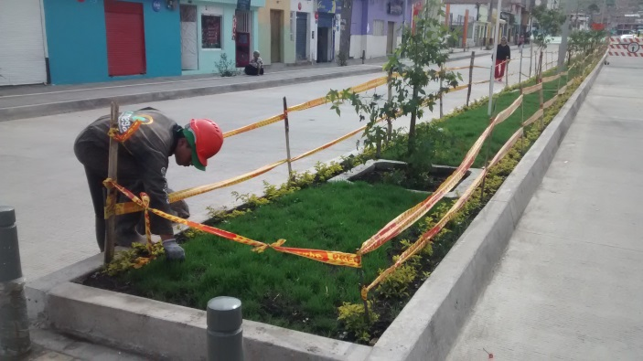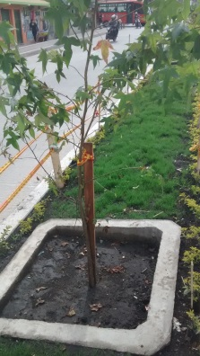

Al igual que la construcción de dos glorietas, andenes y ciclorutas; la arborización y siembra de diferentes especies vegetales hace parte de la adecuación del espacio público incluida en el proyecto de la Avenida Idema que avanza en su fase final, con los trabajos de pavimentación prácticamente concluidos.

En los separadores y otras zonas se plantó grama y especies como Eugenia, Duranta y Liquidambar que ornamentan el paisaje urbano, informó el gerente de Avante SETP Jorge Hernando Cote. “Como novedad en esta zona cada planta contará con un padrino que será un comerciante o residente del sector que se encargará del cuidado de su “ahijada”, con eso se busca generar un sentido de pertenencia en la comunidad por las nuevas obras que están transformando a Pasto”, informó el funcionario.

La ceremonia de apadrinamiento de los árboles y demás especies se llevará a cabo este martes 11 de noviembre a partir de las 9:30 de la mañana.

CONSTRUIRÁN ESTRATEGIA SOBRE PREVENCIÓN DE EMBARAZOS EN ADOLESCENTES

La Secretaría de Salud convocó a varios actores para construir la estrategia conjunta y unificada sobre la prevención de embarazos en adolescentes, problemática social que afecta a todo el país y que en el municipio de Pasto se ha venido dando alta prioridad por parte de la Alcaldía de Pasto.

La secretaria de Salud, Carola Muñoz Rodríguez, expresó que durante la jornada se evidenciaron las falencias de las instituciones frente a las acciones para disminuir los casos de embarazos en adolescentes. “El propósito es fortalecer las iniciativas para lograr un impacto positivo en la población objeto y conseguir que los jóvenes se informen sobre los temas sexuales y evitar así que más jovencitas sean madres a tan temprana edad”.

En la reunión estuvieron presentes Emssanar, una de las EPS que cuenta con un número importante de afiliados y por ende, tiene el mayor porcentaje de adolescentes en embarazo vinculadas, además del Instituto Colombiano de Bienestar Familiar ICBF, Secretaría de Educación, ESE Pasto Salud, Oficina de Género, entre otras entidades.

Contacto: Secretaria de Salud, Carola Muñoz Rodríguez. Celular: 3183591581

ATENCIÓN VETERINARIA Y DE BIENESTAR PARA EQUINOS EN MERCADO EL POTRERILLO

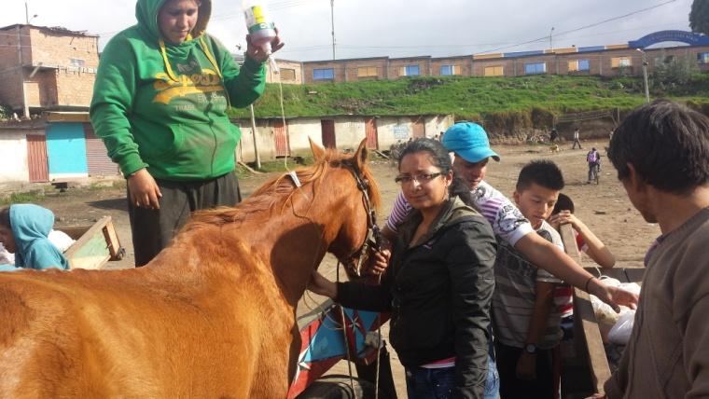

El centro de Bienestar Animal de la Alcaldía de Pasto en conjunto con la Policía Nacional desarrolló una jornada en la plaza de mercado El Potrerillo donde fueron atendidos más de 70 equinos. En la actividad, los equinos recibieron atención médica veterinaria, así mismo, se verificó las condiciones de herraje, estado físico y nutrición con el fin de determinar si están aptos para la labor que desempeñan.

La médico veterinaria del centro, Paola Zambrano Rosero, indicó que además se suministró suplementos vitamínicos, desparasitantes y se aplicó una sustancia para contralar plagas como pulgas y piojos y todo tipo de ectoparásitos. “Estamos evaluando el estado de los equinos en cada una de las plazas de mercado, en el momento en que encontremos un animal en condiciones de maltrato, éste será llevado al Centro de Bienestar Animal y el dueño será multado con una sanción pecuniaria y decomiso del caballo parcial o definitivo”.

Por su parte Iván Darío Insuasty, uno de los carretilleros beneficiados, agradeció a la Administración Municipal y a la Policía de Carabineros y Ambiental, por desarrollar esta actividad que enseñó como herrar los animales y el cuidado frente a su alimentación. “La jornada fue exitosa ya que aprendimos sobre el bienestar que debemos brindar al caballo que es nuestro sustento diario”.

El coordinador del área de prevención de Policía de Carabineros Subintendente Jorge Cabrera explicó que dentro del programa ‘Pasto Seguro’, se brinda a la comunidad las herramientas para mejorar sus condiciones de vida, en este caso la actividad hace parte de los objetivos de la campaña sobre el buen uso y trato a los animales. Las jornadas continuarán en diferentes puntos estratégicos de la ciudad y plazas de mercado.

Contacto: Centro de Bienestar Animal, Paola Zambrano Rosero. Celular: 3104879614

HABITANTES DE COMUNAS 2 Y 3 PARTICIPAN EN ‘BACANO SER BUEN CIUDADANO’

La Caravana de ‘Bacano ser buen ciudadano’ que lideran las Secretarías de Cultura y Gobierno, con el apoyo de diferentes dependencias como Desarrollo Comunitario, Gestión Ambiental, entidades descentralizadas de la Alcaldía de Pasto, llegó a las comunas 2 y 3. En las dos jornadas los residentes de cada uno de los sectores participaron activamente y respondieron a las diferentes preguntas que los identificaban como buenos ciudadanos y que les permitió ganar premios por sus conductas positivas.

La subsecretaria de Cultura, Magda Cadena, indicó que la iniciativa ha logrado sensibilizar a la comunidad sobre la importancia de ser un buen residente de su sector. “A través de prácticas sencillas y útiles como economizar agua, tener un medio ambiente más limpio y seguro entre otros aspectos, estamos siendo bacanos y buenos ciudadanos. Las jornadas continuarán y esperamos que las personas sigan participando de manera tan activa”.

Contacto: Secretaria de Cultura, María Paula Chavarriaga R. Celular: 3006196374

REALIZAN CUARTO COMITÉ MUNICIPAL DE ENVEJECIMIENTO Y VEJEZ

La Secretaría de Bienestar Social a través de la Subsecretaría de Gestión y Proyectos realizó el cuarto Comité Municipal de Envejecimiento y Vejez donde se abordaron diferentes temas de importancia para el bienestar de las personas mayores.
En esta oportunidad se contó con la participación de la magister Giovana Rosas Estrada, docente investigadora de la Facultad de Ciencias de la Salud de la Universidad Mariana, quien socializó los resultados del proyecto de investigación: "Caracterización de los factores multidimensionales de los adultos mayores de 60 años de la ciudad de Pasto".

La investigación permitió conocer cómo se encuentran las personas mayores de Pasto en diferentes procesos frente al envejecimiento bajo un modelo integral de evaluación y con miras a proponer un insumo valido para planes y proyectos que atiendan a la población y mejoren sus condiciones en esta etapa de la vida.

La secretaria de Bienestar Social (e) Elsa María Portilla, explicó que también se avanzó en la revisión de la oferta institucional del municipio por medio de la evaluación de acciones que se vienen adelantando con miras a la formulación de un diagnóstico para política pública, comprometiendo a las personas asistentes a aportar con la información real desde las diferentes entidades y poder dar continuidad a este importante trabajo.

De la misma manera se conoció el reporte de novedades de activación y retiro de personas mayores que hacen parte del programa Colombia Mayor (subsidio económico), logrando la liberación de cupos para el ingreso de nuevas personas beneficiarias.

Contacto: Secretaria de Bienestar Social (e), Elsa María Portilla Arias. Celular: 3014005333

DECRETO Nº 0672 DEL 06 DE NOVIEMBRE DECLARA URGENCIA MANIFIESTA

La Alcaldía de Pasto a través del decreto Nº 0672 del 06 de noviembre de 2014, declara la urgencia manifiesta en el municipio de Pasto y se toman medidas preventivas dentro de la acción popular Nº 2014-00221 que se deriven o que puedan derivar del continuo deterioro e inestabilidad de la facha externa del inmueble donde tiene sus instalaciones la Corporación Universitaria Autónoma de Nariño que colinda con el andén izquierdo de la calle 19 entre carreras 27 y 28 de Pasto. Para más información al respecto: consultar el siguiente link: http://sispasto.pasto.gov.co/links_pd/in_link.php?download=6442:dec-0672-6-nov-2014

DECRETO Nº 0627 DEL 31 DE OCTUBRE VIGENCIA FISCAL 2015

La Alcaldía de Pasto a través del decreto Nº 0627 del 31 de octubre de 2014, categoriza al municipio de Pasto para la vigencia fiscal 2015 en segunda categoría. Para más información al respecto, consultar el siguiente link: http://sispasto.pasto.gov.co/links_pd/in_link.php?download=6441:dec-0627-31-oct-2014

Pasto Transformación Productiva

Oficina de Comunicación Social
Alcaldía de Pasto

